# **A. GDP OF VIETNAM**

## **2. DATA VISUALIZATION**

### **2.1 Using Excel**

Sau khi tải xuống các file dữ liệu (csv, xlsx,…), ta sử dụng Microsoft Excel mở file và tiến hành trực quan hóa các dữ liệu mà mình mong muốn.

B1: Chọn vùng dữ liệu cần trực quan, ở đây là cột GPD.

B2: Qua tab Insert > Charts, chọn kiểu phù hợp (Box & Whisker, Histogram)

Hình A-2.1. Chọn loại biểu đồ cần vẽ (boxplot)

Hình A-2.2. Tùy chỉnh số giỏ của biểu đồ Histogram

Hình A-2.3. Các biểu đồ của Vietnam GDP với excel

### **2.2 Using R**

B1: Dùng **choose.file()** nhằm lấy đường dẫn (chọn file) chúng ta cần visualize. Ở đây, tôi gán nó vào **vn_gdp.**

B2: Đọc file để lấy dữ liệu: **vn_gdp_data <- read.csv(vn_gdp).**

B3: Xử dụng hàm **boxplot** để vẽ box plot, **hist** để vẽ histogram.

Hình A-2.4. Chọn file và đọc lấy dữ liệu trong RStudio

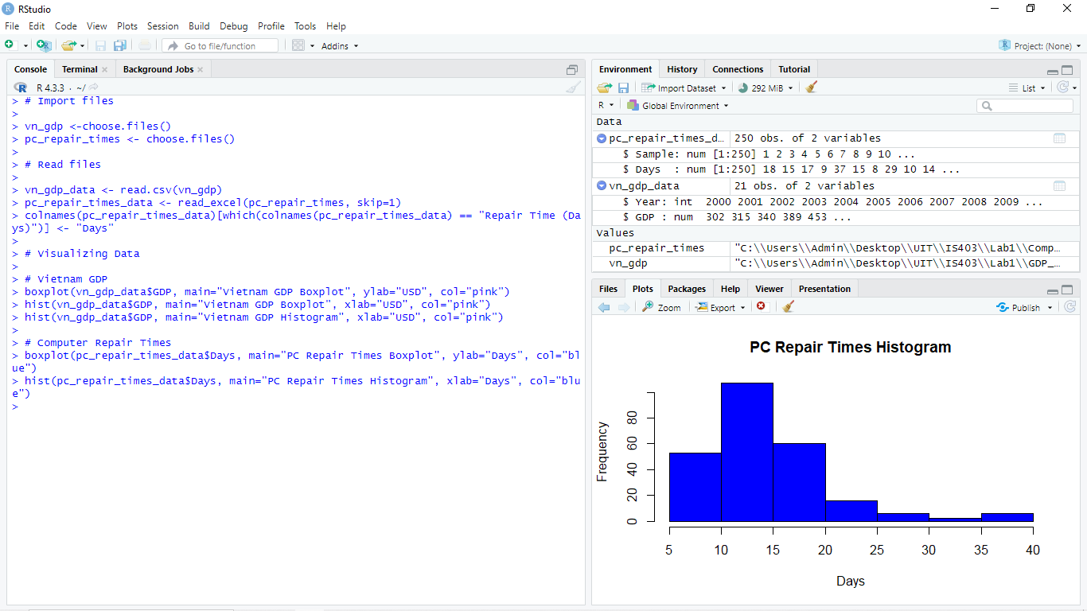

Hình A-2.5. Vẽ biểu đồ với các hàm của R (ver4.3.3)

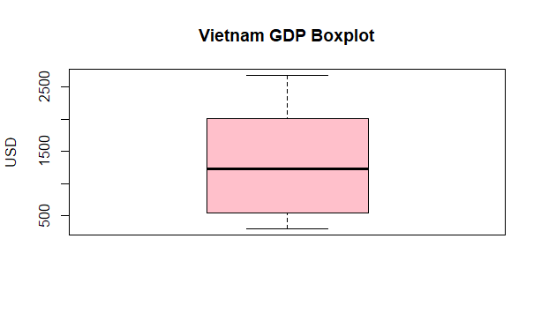

Hình A-2.6. Các biểu đồ của Vietnam GDP với R

### **2.3 Using Python**

Để visualize với python, trước hết ta sẽ import 2 thư viện là **pandas** để đọc lấy dữ liệu từ các file csv hoặc excel, và **matplotlib** để vẽ các biểu đồ mong muốn (boxplot, histogram).

B1: Dùng **read_csv** của pandas để đọc dữ liệu

B2: Dùng các hàm **boxplot**, **hist** của **matplotlib** để vẽ biểu đồ.

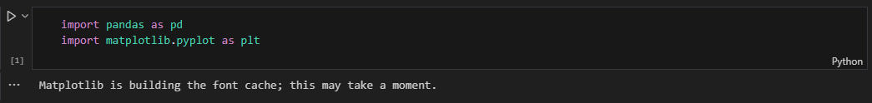

Hình A-2.7. Thêm các thư viện cần thiết khi thao tác với python

Hình A-2.8. Đọc dữ liệu file csv trong python

Hình A-2.9. Biểu đồ boxplot của Vietnam GDP với python

Hình A-2.10. Biểu đồ histogram của Vietnam GDP với python

# **B. COMPUTER REPAIR TIMES**

## **2. DATA VISUALIZATION**

### **2.1 Using Excel**

Sau khi tải xuống các file dữ liệu (csv, xlsx,…), ta sử dụng Microsoft Excel mở file và tiến hành trực quan hóa các dữ liệu mà mình mong muốn.

B1: Chọn vùng dữ liệu cần trực quan, ở đây là cột Repair Times (Days).

B2: Qua tab Insert > Charts, chọn kiểu phù hợp (Box & Whisker, Histogram)

Hình B-2.1. Chọn loại biểu đồ cần vẽ (histogram)

Hình B-2.2. Các biểu đồ của Computer Repair Times với excel

### **2.2 Using R**

B1: Dùng **choose.file()** nhằm lấy đường dẫn (chọn file) chúng ta cần visualize. Ở đây, tôi gán nó vào **pc_repair_times.**

B2: Cài **readxl** trong packages sau đó đọc file để lấy dữ liệu: **pc_repair_times_data <- read_excel (pc_repair_times).**

B3: Xử dụng hàm **boxplot** để vẽ box plot, **hist** để vẽ histogram.

Hình B-2.3. Chọn file và đọc lấy dữ liệu trong RStudio



Hình B-2.4. Vẽ biểu đồ với các hàm của R (ver4.3.3)

Hình B-2.5. Các biểu đồ của Computer Repair Times với R

### **2.3 Using Python**

Để visualize với python, trước hết ta sẽ import 2 thư viện là **pandas** để đọc lấy dữ liệu từ các file csv hoặc excel, và **matplotlib** để vẽ các biểu đồ mong muốn (boxplot, histogram).

B1: Dùng **read_excel** của pandas để đọc dữ liệu

B2: Dùng các hàm **boxplot**, **hist** của **matplotlib** để vẽ biểu đồ.

Hình B-2.6. Đọc dữ liệu file excel trong python

Hình B-2.7. Biểu đồ boxplot của Computer Repair Times với python

Hình B-2.8. Biểu đồ histogram của Computer Repair Times với python